МУНИЦИПАЛЬНОЕ СОБРАНИЕ
ВНУТРИГОРОДСКОГО МУНИЦИПАЛЬНОГО
ОБРАЗОВАНИЯ ФИЛИ-ДАВЫДКОВО
В ГОРОДЕ МОСКВЕ

РЕШЕНИЕ

_18 июля 2010 года № 6/5-МС

Об утверждении промежуточного
ликвидационного баланса
юридического лица муниципального
Собрания внутригородского
муниципального образования
Фили-Давыдково в городе Москве

В соответствии с пунктом 2 статьи 63 Гражданского кодекса Российской Федерации рассмотрев промежуточный ликвидационный баланс юридического лица муниципального Собрания внутригородского муниципального образования Фили-Давыдково в городе Москве (далее промежуточный ликвидационный баланс), муниципальное Собрание решило:

1. Утвердить промежуточный ликвидационный баланс согласно приложению к настоящему решению.
Отметить, что требования кредиторов на момент утверждения промежуточного ликвидационного баланса предъявлены не были.

2. Представить промежуточный ликвидационный баланс в налоговый регистрационный орган установленным порядком.

Руководитель внутригородского
муниципального образования
Фили-Давыдково в городе Москве 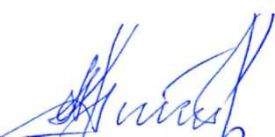 А.М. Антипов

